清华大学本科生考试试题专用纸
考试课程 微积分2 (A) 2005年 6 月 20 日

姓名 学号 班级

一、选择题（每小题４分，共２０分）
1．设正项级数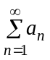收敛，则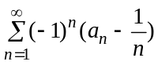 ［ B ］
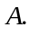绝对收敛； 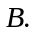条件收敛； 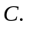发散； 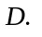不能确定
2．设幂级数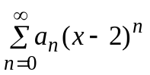在点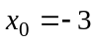收敛，则级数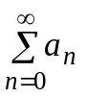 ［ A ］
绝对收敛； 条件收敛； 发散； 不能确定
3．设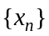是一个数列，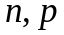是任意自然数．下列哪一个条件可以推出是柯西列？［ C ］
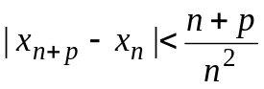； 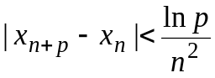；
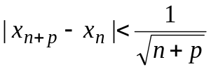； 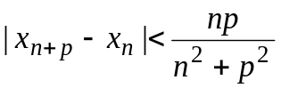．
4．若瑕积分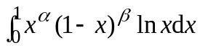收敛，则和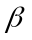的取值范围是 ［ D ］
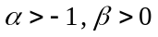； 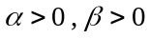； 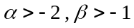； 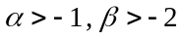
5．设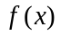在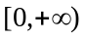存在二阶导数，且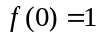，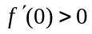，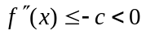（其中是一个正数）．则在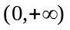的零点个数为 ［ B ］
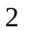； ； ；
二、填空题（每小题４分，共２０分）
6．若幂级数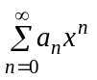的收敛域为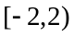，则幂级数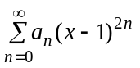的收敛域为 ［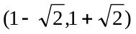］
7．设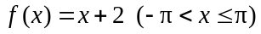，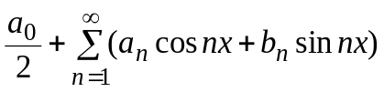是的傅立叶级数．则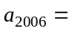 ［ 0 ］
8．设是周期等于的函数，在区间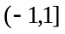的表达式为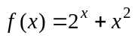．其傅里叶级数为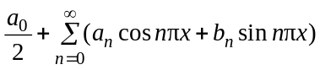的和函数为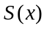，则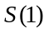等于 [ 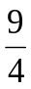 ]
9．已知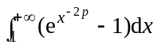，收敛，则正数的取值范围是 [ 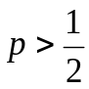］
10．设为可导函数，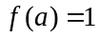，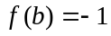．若函数列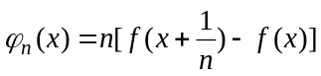在区间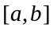一致收敛，则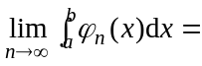 ［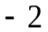 ］
三、解答题（共60分）
11．(12分)用比阶判别法证明反常积分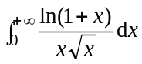收敛，然后计算．
解：
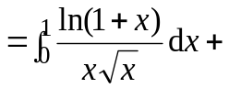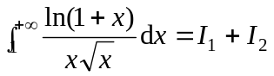
对于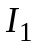，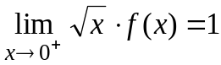，所以收敛；
对于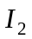，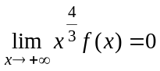，所以收敛；
结论：原积分收敛。
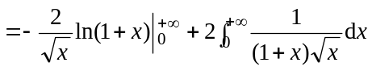
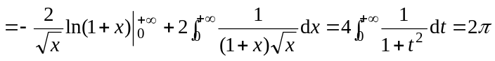
12．(10分)写出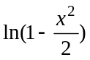的马克劳林级数（即在点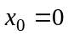的泰勒级数），求这个幂级数的收敛域．
解：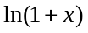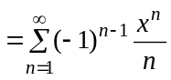
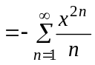
幂级数的收敛半径等于１．

当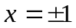时，幂级数均发散，所以幂级数为．
13．(10分)求幂级数 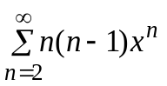的收敛域，并求该幂级数的和函数．
解：
幂级数 的收敛半径为１，收敛区间和收敛域均为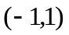．
求和方法１：
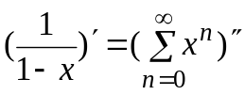，
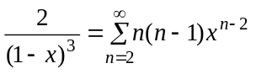．
于是
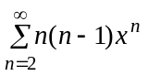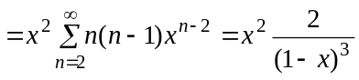．
求和方法2：
令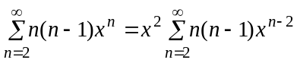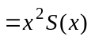，则
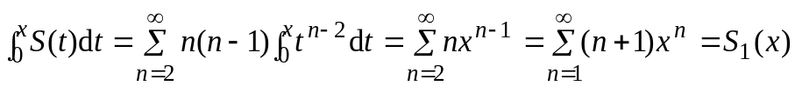
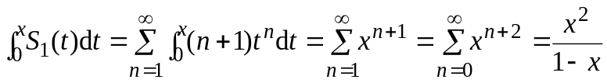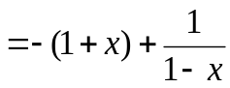．
于是
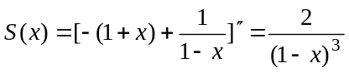,
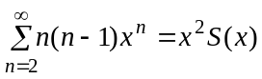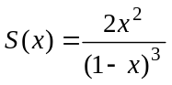．

14．(12分)设为任意正数．
（1）求函数级数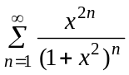的收敛域；
（2）对任意正数，证明在区间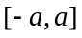一致收敛,指出该函数级数和函数的连续区间．
解：
(1)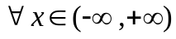，是正项级数，根据比值判别法得到
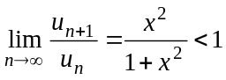，所以级数收敛域为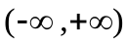
(2) 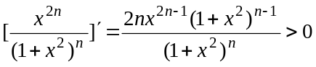．
所以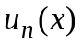在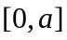单调增加, 在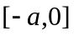单调减少
于是
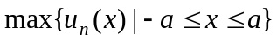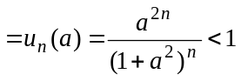．
正项级数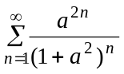收敛，于是根据比较判别法推出在区间一致收敛．

和函数在连续，由于正数的任意性，推出函数在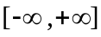连续。
15．(8分)假设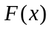在区间存在黎曼可积的导数．求证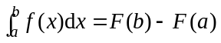．
解：由微分中值定理，
．（其中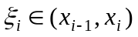）．
于是
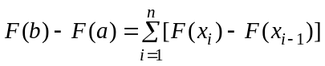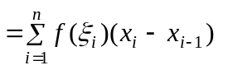
当时，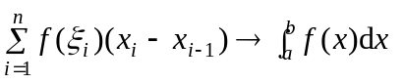，所以由上式得到
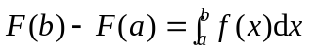．
16．(8分)假设正值函数以为周期，在区间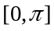黎曼可积．令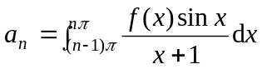（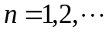），求证级数是收敛的交错级数．
解：注意到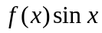在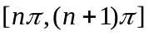可积不变号，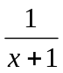在连续．由推广的积分中值定理得到
．

由函数周期性推出
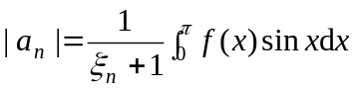
容易看出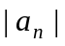单调减少趋向于零．
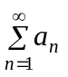显然是交错的，于是由莱布尼茨判别法推出收敛．

